**Лабораторная работа № 1**

**Задание**: Преобразовать все файлы формата .jpg в формат JPEG2000 при помощи программы convert пакета ImageMagick.

1. Скачал картинки с интернета

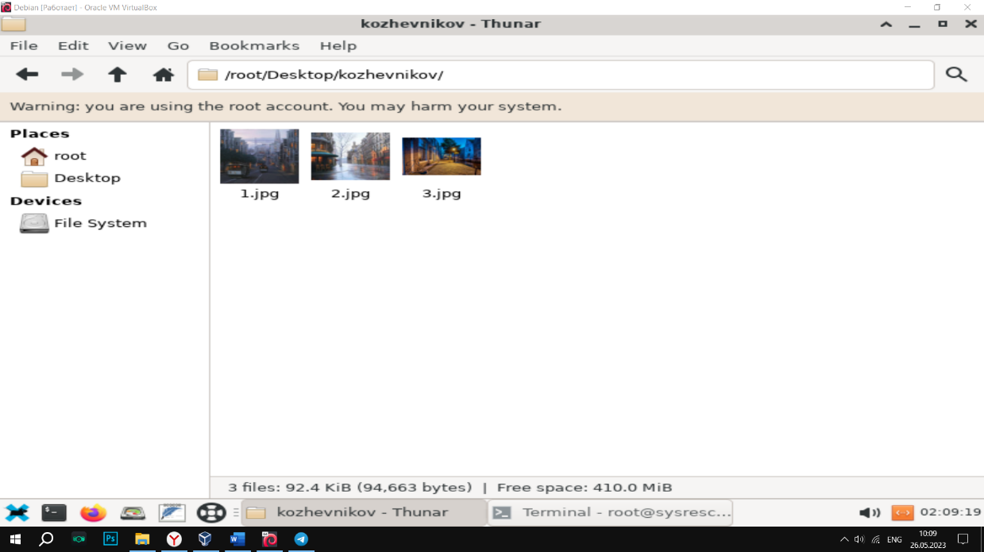

1. Скачал пакет imageMagick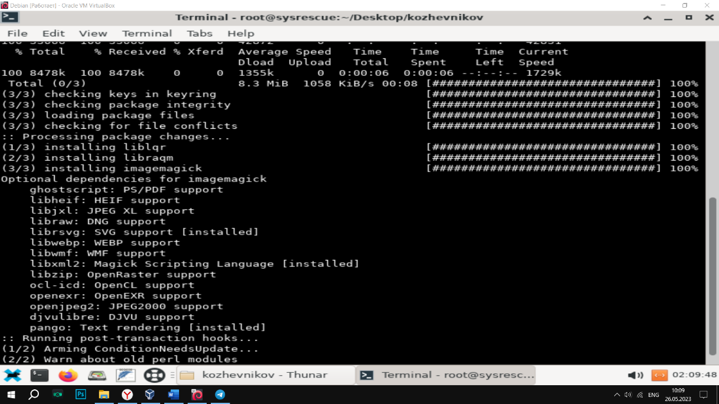

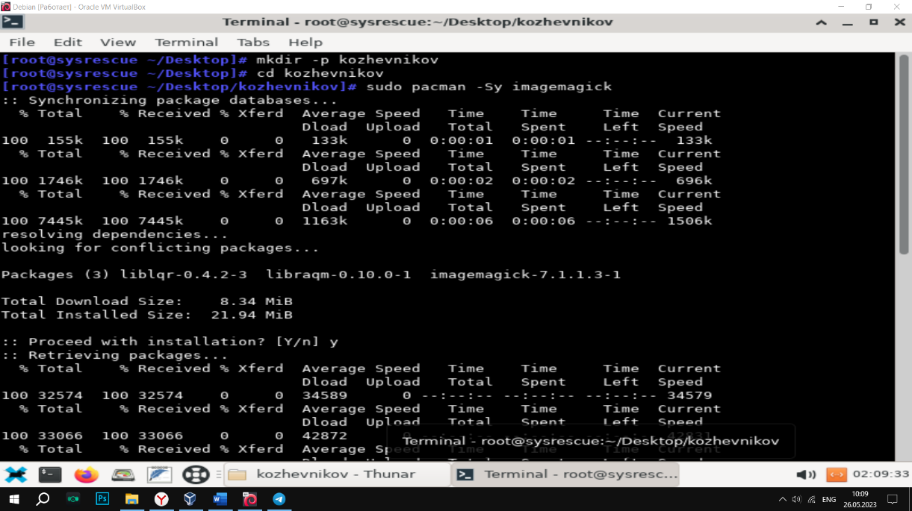

1. Написал команду “for file in *.jpg: do convert “$file@ “s{file%.jpg}.jp2”; done”

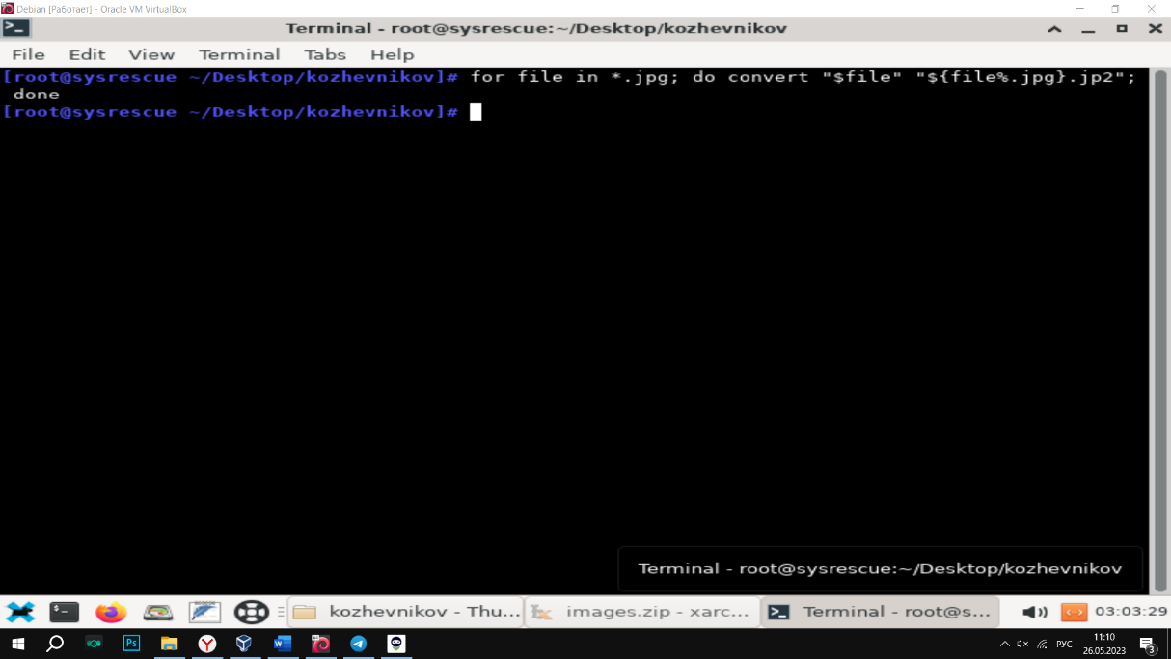

1. Создались новые файлы

